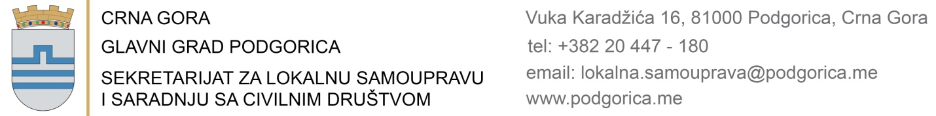

Predmet: Zahtjev za izdavanje izvoda iz matičnog registra vjenčanih

PODACI ZA SUPRUGA | PODACI ZA SUPRUGU
Ime _____________________  Prezime _____________________  Datum rođenja _____________________  Mjesto rođenja ______________________  Ime oca ______________________  Ime majke ______________________  JMB ______________________ | Ime _____________________  Prezime _____________________  Datum rođenja _____________________  Mjesto rođenja ______________________  Ime oca ______________________  Ime majke ______________________  JMB ______________________

Brak smo sklopili ___________________________________ u _________________________
Izvod mi je potreban radi _________________
Izvod se izdaje na osnovu punomoćja broj :_______________ izdatog dana _______________

Podgorica,__________________ PODNOSILAC ZAHTJEVA
______________________________

